# 各界面可操作说明文档

|  |  |  |
| --- | --- | --- |
| 修改人 | 修改日期 | 修改内容 |
| 葛小川 | 7.25 | 战斗界面更换 |
| 胡袁 | 7.25 | 增加登陆界面和结算界面说明及部分英文文字 |
|  |  |  |

[1.登录界面文档 2](#_Toc5625)

[2.等待界面 3](#_Toc7281)

[3.主界面操作文档 4](#_Toc6552)

[4.改名界面 5](#_Toc18870)

[5. 二次确认界面 6](#_Toc7894)

[6.英雄选择界面操作文档 7](#_Toc19856)

[7.商城界面操作文档 9](#_Toc25991)

[8.战斗操作文档 10](#_Toc26081)

[9.死亡复活界面 11](#_Toc11779)

[10.结算界面说明 12](#_Toc5934)

[10.1.游戏结束界面 12](#_Toc12100)

[10.2.第一名界面 13](#_Toc20687)

[11.设置界面 14](#_Toc30766)

[11.1主界面设置界面 14](#_Toc7816)

[11.2游戏中设置界面 15](#_Toc12282)

[12.游戏操作流程图 16](#_Toc19146)

# **1.登录界面文档**

# _OY2KA]NOWFA9[VKZ4V6J(V

1. 游戏界面为横屏。
2. 矩形框内输入角色的名字，名字长度待定，但最长不超过21个字符。
3. 点击红色骰子会随机的给角色名字。
4. 点击创建按钮则创建好名字，直接进入游戏主界面。
5. 其余的空白界面需增加一些游戏画面和标题，可以参看梦幻西游的界面（如果有更好看的界面也可以修改）。

## 2.等待界面

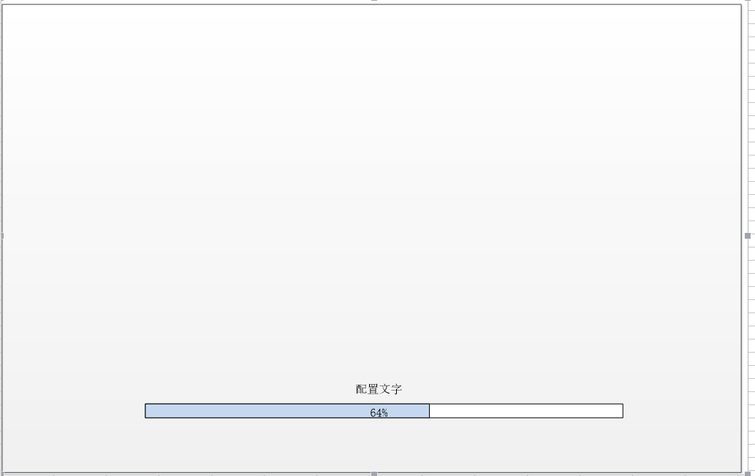

## 3.主界面操作文档

# 

1. 点击匹配按钮，显示游戏匹配时间，每局大约匹配十秒钟左右，匹配成功后，进入游戏操作界面。如果玩家在此时间内如果没有进入游戏，再次点击匹配按钮，可取消游戏匹配。（目前游戏类型只有10人大乱斗）。
2. 点击更换英雄按钮，进入英雄更换操作界面。
3. 点击设置按钮，进入游戏设置界面。
4. 点击商店按钮，进入充值操作界面。
5. 主界面左上方icon为金币和钻石图标，点击加号进入充值界面。

## 4.改名界面

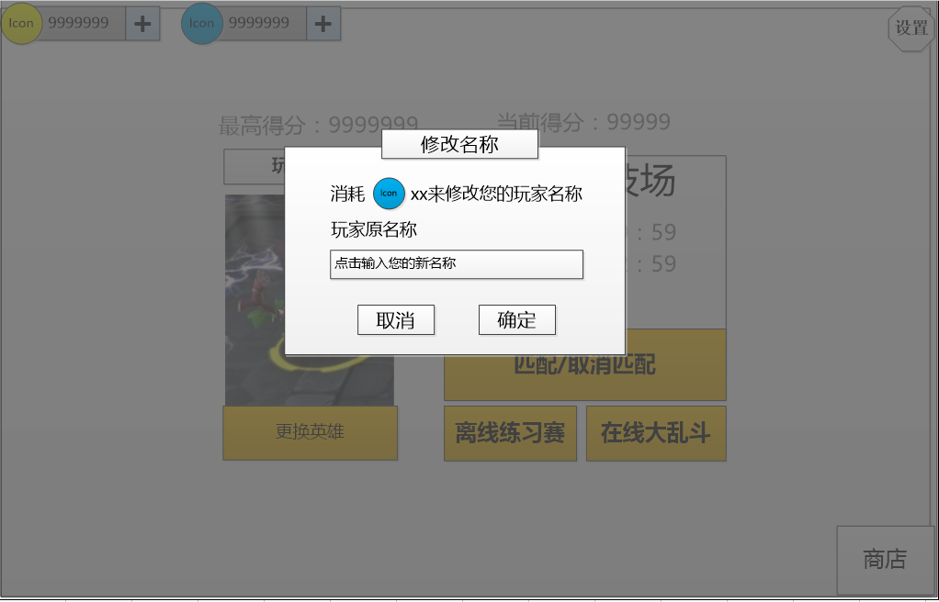

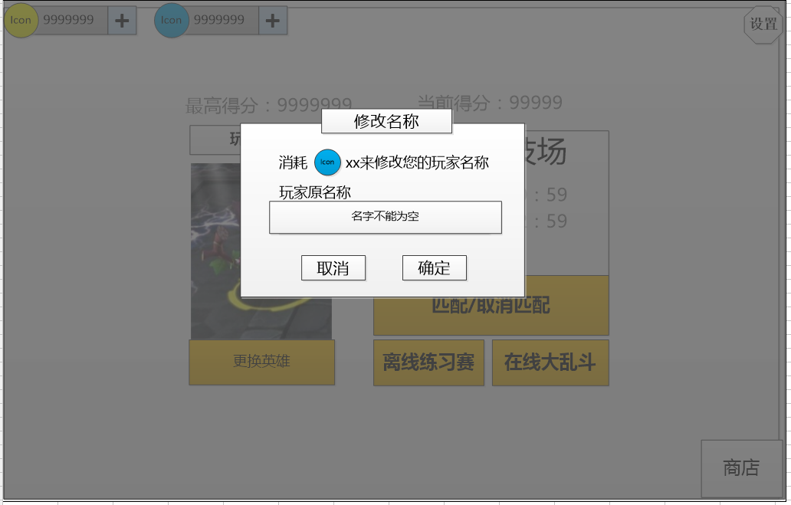  
1.：图标表示钻石。XX表示需要的数量为50。(Spend 50 diamonds/golds modify your name.)

2.玩家输入的名称长度待定，但是最长不超过21个字母或汉字。

## 5.二次确认界面

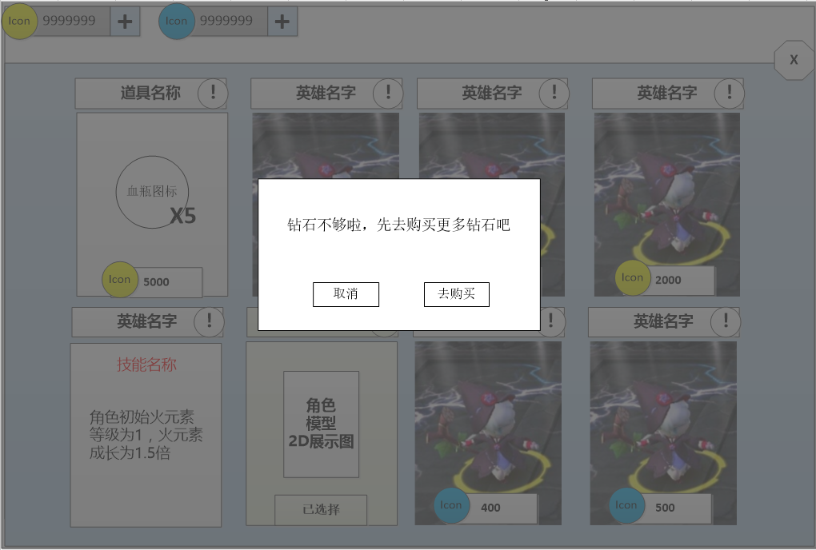

当玩家在商城购买道具时，如果金币或者钻石不足时，则弹出上面界面。

界面文字：你没有足够的钻石（金币），请先购买。（you don't have enough diamonds/golds,please buy them at first）

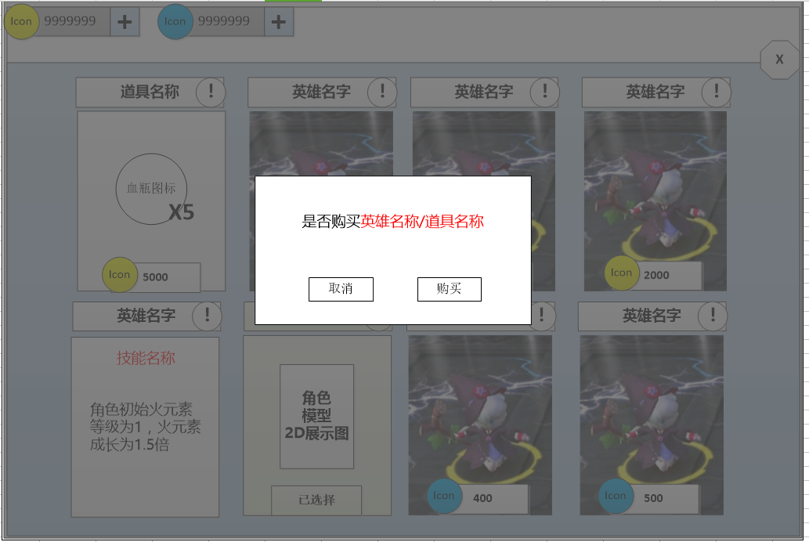

当玩家选定需要购买的道具时，弹出上面的界面。

界面文字：是否购买英雄名称/道具名称（are you sure to buy them？）

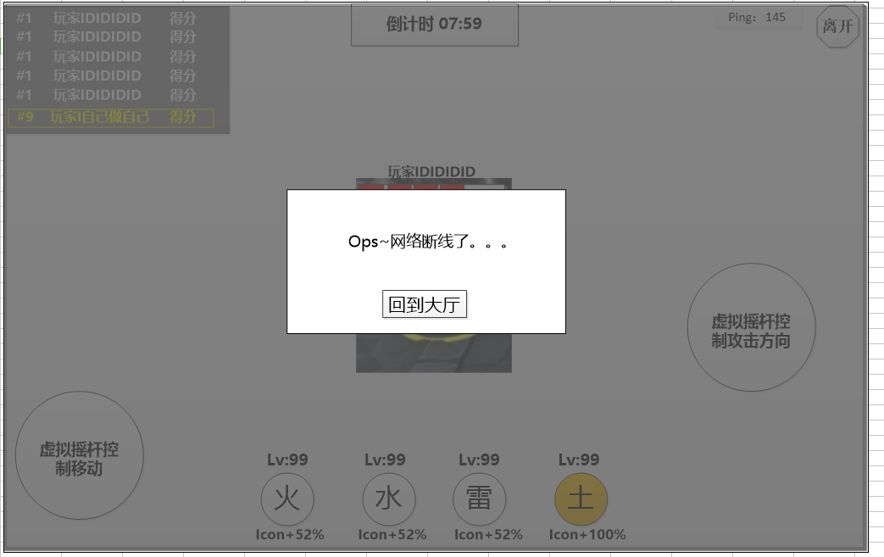

当玩家长时间没有加载进入玩家想要进入的界面时，显示上界面。

界面文字：网络不好，请重试。（you network is not very good,please try again.）

## 6.英雄选择界面操作文档

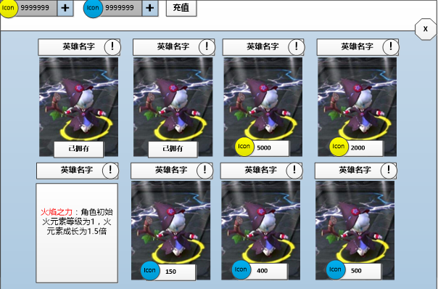

1. 点击充值及加号按钮点击之后弹出购买界面。
2. 点击叉号按钮返回主界面。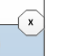
3. 单个英雄资料，上方为英雄名称，点击资料查看英雄属性，下方显示英雄归属（是否拥有，金币购买和钻石购买）再次点击介绍界面关闭资料。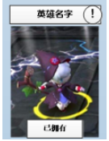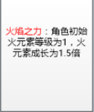
4. 点击图标按钮购买金币和钻石可购买的英雄。

6点击购买英雄判断是否满足条件，如果满足则购买成功并刷新金币和钻石的显示，如果不满足则弹出提示，点击取消按钮取消购买，点击去购买按钮进入充值界面。

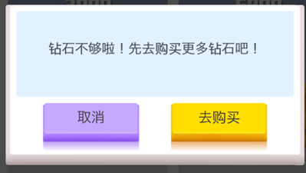

## 7.商城界面操作文档

金币购买

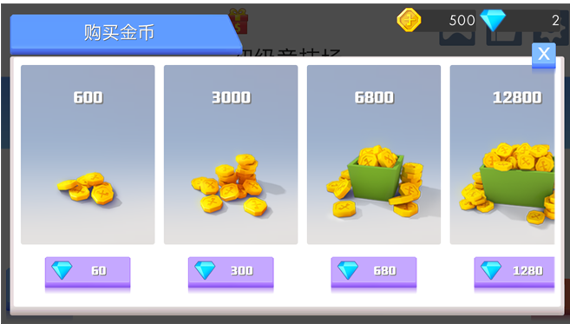

1.显示金币数量、金币图标、购买按钮和购买价格，点击相对应按钮之后进行购买，钻石满足条件则购买成功并刷新金币和钻石的显示。

2.钻石条件不满足则弹出提示界面，点击取消返回此界面，点击去购买跳转至钻石购买界面。

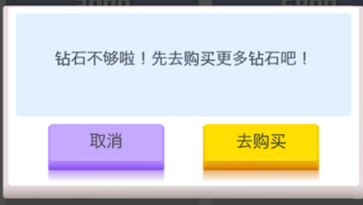

钻石购买

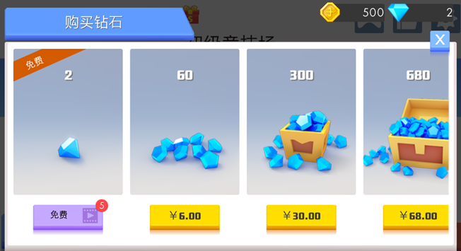

1. 钻石购买界面显示和规则与金币界面相同。
2. 点击免费获得钻石按钮，点击之后观看广告。
3. 点击叉号回到商城界面。

## 8.战斗操作文档



1设置按钮，点击之后进入游戏中设置界面。（控制音量）

2.虚拟摇杆从手机屏幕中间分开，分成左右两部分

左边为移动摇杆，拖动虚拟按钮可移动角色位置，右边为攻击按钮，拖动虚拟按钮可控制攻击方向和角色朝向。

.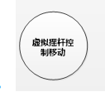

1. 当第一个元素被激活时，选中框会默认选中图标，第二个元素被激活时相同
2. 当玩家想修改元素组合时，将任意一个选中框滑动到想要的元素上即可，如果想换回单元素可拖回。

## 9.死亡复活界面

## 

：表示复活需要钻石X5。每一局复活最多三次，每次复活钻石不变。

界面文字：消耗钻石X5立即复活。（spend 5 diamonds to revive ）

## 10.结算界面说明

游戏结束分为三种情况：1）正常结束。玩家玩完系统规定的时间，对战结束。2）其余的玩家全部退出，只剩一人，则系统判定自动获胜，退出游戏。3）玩家在中途自己中断游戏，退出游戏。前两种方式结束界面都一样。第三种没有任何奖励，直接退出游戏。

特别的：玩家在获得第一名时游戏结束界面显示的不一样。没有其他任何的额外奖励。

### 10.1.游戏结束界面

# 

1. ：显示玩家在本局所获得的总分。总分的计算需要数值提供。
2. ：显示玩家在本局所获得的金币总数。金币=本局所得的分数/100（下取整）。理论上每局金币奖励不超过550.详细可参看“元素经济系统数值设计 .docx”。
3. ：显示玩家在所有对局的最高分数。此分数可用于“击败全球玩家”计算。
4. ：玩家所得的最高分数在所有玩过该游戏的排名。表现方式为99%。
5. ：点击返回主界面。
6. ：点击直接进入商城，可以购买角色，道具等。
7. ：点击直接进入匹配界面等待界面。

### 10.2.第一名界面

## 

1. 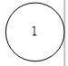：表示一个奖章，只有获得第一名的玩家结束界面才显示。奖章的图标与特效需要美术和特效支持。
2. 其余图标表示都与普通结束界面一样。

## 11.设置界面

### 11.1主界面设置界面

# 

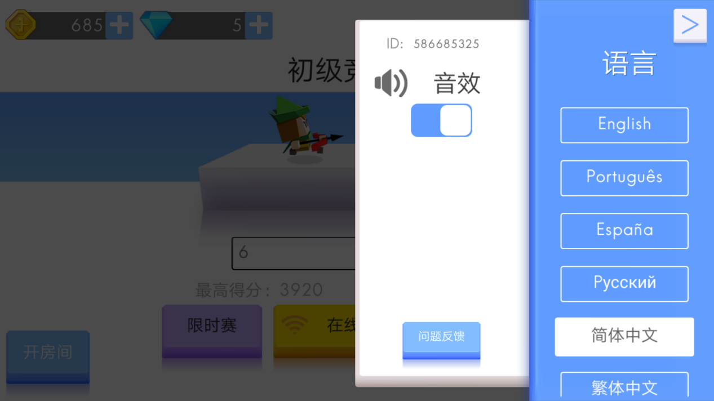

1. 设这界面为游戏界面右侧显示。
2. 点击返回返回主页。
3. 左右拖动控制图标调节音量的大小。
4. 点击退出游戏按钮退出游戏。
5. 空白地区可以增加一些背景，广告界面或标题（有更好看的可修改，图2参考弓箭手大作战设置界面）。

### 11.2游戏中设置界面



1. 点击继续按钮回到游戏

2.左右拖动控制图标调节音量的大小。

3.进入设置界面玩家依然可以移动。

# **12.游戏操作流程图**